
DIEGEP N° 7623
Ficha de Salud – Ciclo Lectivo 2026

- Datos del alumno/a:
- Nombre y Apellido: ………………………………………………………..…………………………………………………………………………………………………………………………………………………………...
- DNI: ………………………………………………………………………………………………….
- Fecha de Nacimiento: ………………………………………………………………………………………………….………
- Dirección: …………………………………………………………………………………………………………………………………..

- Nombre de la madre / padre/ tutor: ……………………………………………………………………………………………………….
Tel personal y/o Laboral: ……………………………………………………………………………………………………….

- Nombre de la madre / padre/ tutor: ………………………………………………………………………………………………………
Tel personal y/o Laboral: ………………………………………………………………………………………………………..

- Datos de Cobertura de Salud: (marcar con una cruz lo que corresponde y agregar nombre de la misma Ej.: OSDE, SMG, Poder Judicial, etc.)
Obra social: Prepaga: Ninguna:
Nro. de Afiliado: ………………………………………………………………………………………………………………………..
ADJUNTAR FOTOCOPIA DEL CARNET

- Historia Clínica:
Grupo y Factor Sanguíneo: ...................................................................................................................
Antecedentes del nacimiento:
¿Nació a Término o Prematuro ? …………………………………………………………………………………………………………..
¿Requirió internación en Neonatología? ……………………………………………………………………………………………………………

Antecedentes Generales:
¿Alguna vez estuvo internado? SI NO (marcar lo que corresponde)
Causa: …………………………………………………………………………….
¿Tuvo alguna intervención quirúrgica? SI NO (marcar lo que corresponde)
¿De qué?: ………………………………………………………………………………………..
¿Sufre alguna enfermedad crónica que requiera tratamiento diario o controles clínicos especiales?
SI NO (marcar lo que corresponde)
¿Cuál?:……………………………………………………………………………………………………… …………………………………………………………………………………………………………...
¿Presenta alguna limitación física? SI NO (marcar lo que corresponde)
¿Cuál?: ………………………………………………………………………….

Antecedentes de Alergia:
SI NO (marcar lo que corresponde)
¿A qué?:………………………………………………………………………………………………………
¿Recibe algún tratamiento? ………………………………………………………………………………………………………………..

¿Con que síntomas se manifiesta? -En piel -Respiratorio -Digestivo -Otros …………….
…………………………………………………………………………………………………………………………………………………………………………………………………………………………………………………………………………………………………………………………………………

Enfermedades Respiratorias que haya presentado alguna vez:
Asma: …………. Bronquiolitis: ………….. Neumonías: ………...
Otras: …………………………………………….

Enfermedades Digestivas:
Diarreas a repetición: …………………………………………………………………………………………………………………………
Celiaquía: ……………………………………………………………………………………………………………………………………………….
Alergia a proteínas de Leche de Vaca (APLV): ……………………………………………………………………………….

Enfermedades Cardiológicas SI NO (marcar lo que corresponde)
¿Cuál? ……………………………………………………………………………..
¿Hipertensión Arterial? SI NO (marcar lo que corresponde)
¿Sincopes/Desmayos? SI NO (marcar lo que corresponde)

¿Recibe algún tratamiento? ………………………………………………………………………………………………………………….

Enfermedades Neurológicas SI NO (marcar lo que corresponde)
¿Cuál? ……………………………………………………………………………
Antecedentes personales o familiares de epilepsia o convulsiones febriles o a febriles?
¿Recibe algún tratamiento? ………………………………………………………………………………
¿Cuál? …………………………………………………………………………………………………….
¿Requiere alguna atención o medicación especial en caso de presentar aumento de temperatura? ……………………………………………………………………………………………………………………………….
¿Recibe o recibió algún tratamiento psicológico? SI NO (marcar lo que corresponde)
………………………………………………………………………………………………………………..
¿Tiene alguna dificultad de aprendizaje, del lenguaje o fonoaudiológico? SI NO (marcar lo que corresponde)
……………………………………………………………………………………………………………………………………………………………………

Enfermedades óseas/articulares SI NO (marcar lo que corresponde)
¿Cuál? : ……………………………………………………………………
¿Realiza algún tratamiento? …………………………………………………………………………………………………………………………………………

¿Sufre algún problema odontológico? SI NO (marcar lo que corresponde)
¿Cuál?: …………………………………………………………………………………………………..
- Presentar certificado de Bucodental a partir de la Sala de 2 Años.

Otras Enfermedades
Diabetes: SI NO (marcar lo que corresponde)
…………………………………………………………………………………………………………….
Problemas Visuales: SI NO (marcar lo que corresponde)
……………………………………………………………………………………………………………….
Otorrinolaringológicas: SI NO (marcar lo que corresponde)
……………………………………………………………………………………………………………….
¿Sufrió algunas de estas enfermedades infectocontagiosas? (Marcar con una X)
Varicela
Rubeola
Sarampión
Paperas
Mononucleosis
Hepatitis
Tuberculosis
Calendario Nacional de vacunación: (como guía para evaluar si a su hijo/a le falta alguna vacuna según la edad)
Adjuntar fotocopia del carnet de vacunación del alumno.

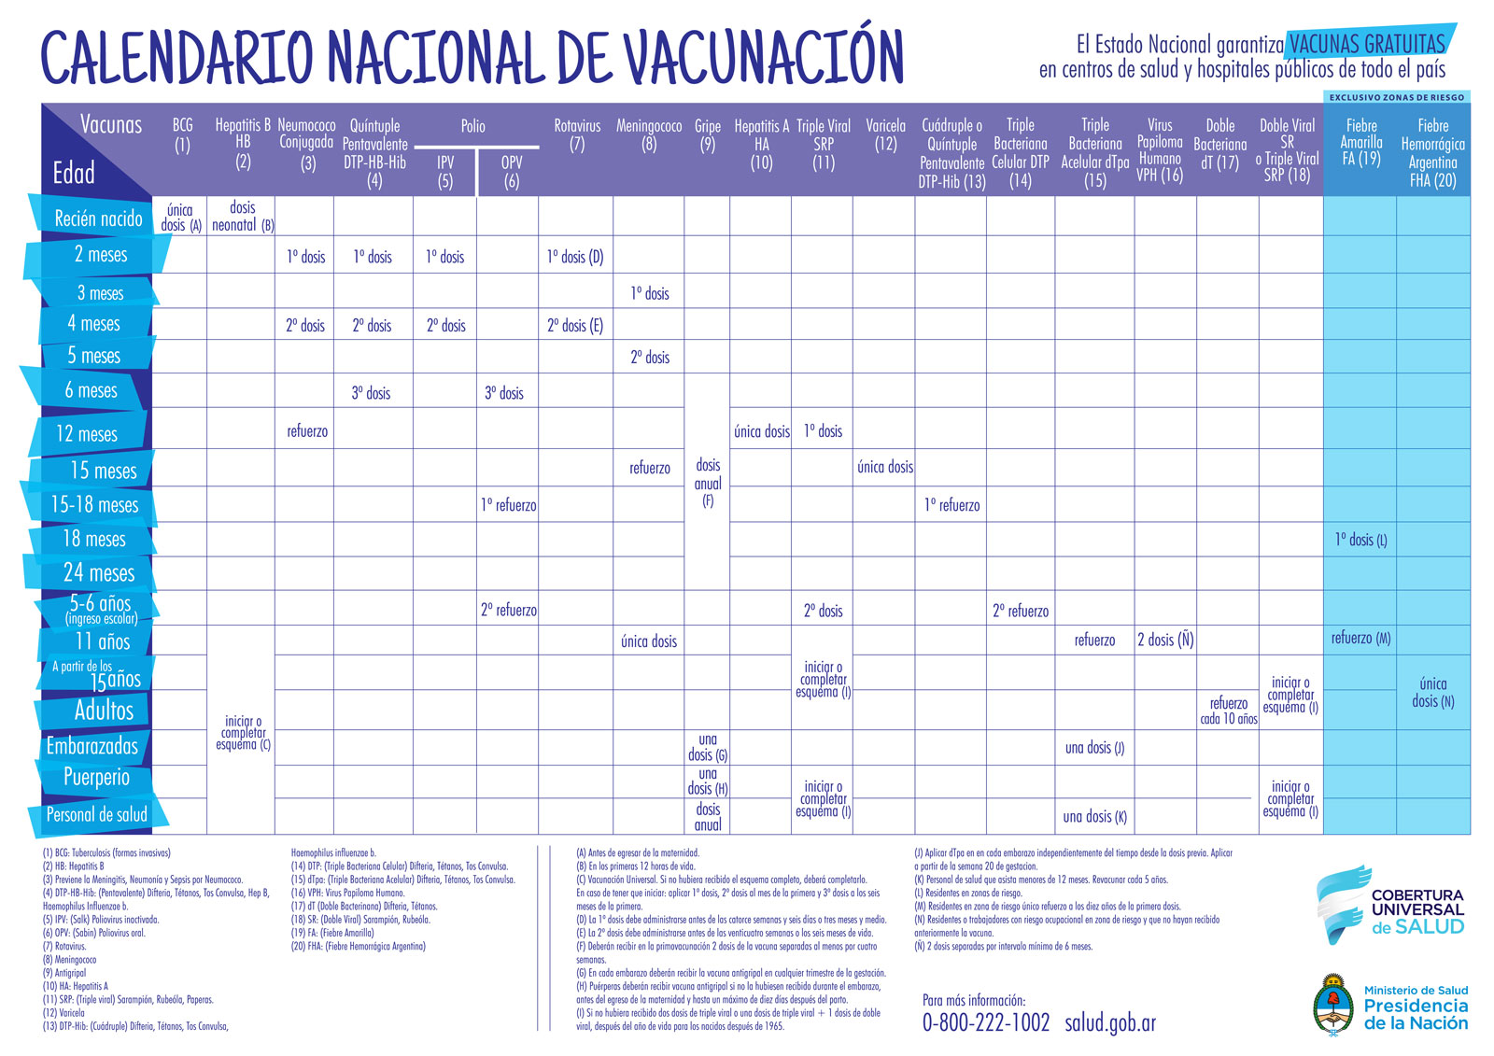

- En caso de que el niño presente algún problema de salud:

Recurrir a
Institución: ……………………………………………………………………………………………………………………………………………..
Dirección: ………………………………………………………………………………………………………………………………………………..
Teléfono: …………………………………………………………………………………………………………………………………………………

Avisar al médico
Nombre y Apellido: ……………………………………………………………………………………………………………………………….
Dirección: ………………………………………………………………………………………………………………
Teléfonos: ………………………………………………………………………………………………………………

Avisar a Familiar

Nombre y Apellido: ……………………………………………………………………………………………………………………………….
Dirección: ………………………………………………………………………………………………………………………………………………..
Teléfono: …………………………………………………………………………………………………………………………………………………
Parentesco: ……………………………………………………………………………………………………………………………………………..

- Constancia de Salud:
(Debe ser completado y firmado por el médico de cabecera)

Dejo constancia que……………………………………………………………………………………….. ……………………………………………………………………….……………………………………. DNI:………………………………………, de ……….. años …………… meses de edad, ha sido evaluado clínicamente y se encuentra en condiciones de salud para realizar actividades físicas y recreativas acorde a su edad, sexo y estadio madurativo, bajo supervisión de personal idóneo.
Observaciones:……………………………………………………………………………………………………………………………………………………………………………………………………………………………………………………………………………………………………………………………………..
FECHA:
FIRMA Y SELLO DEL MEDICO:

